นายธนโชติ ศิริตระกูลมั่งคั่ง 643040525-0

ได้ comment ในส่วนของเว็บไซต์ <https://www.jobthai.com/>

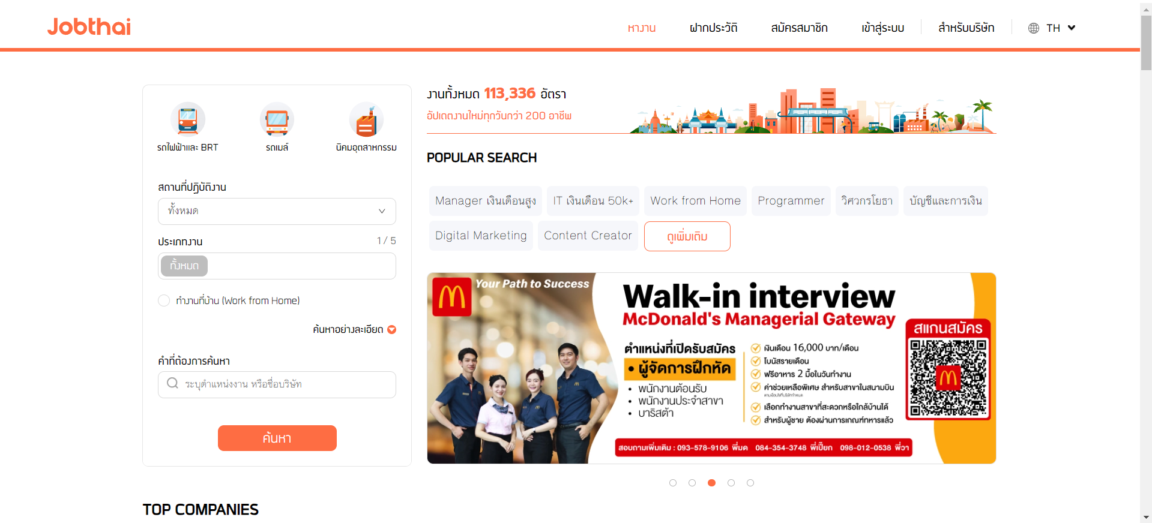

มี heading ชัดเจน สีสันสวยงาม รูปภาพมีขนาดเหมาะสม อ่านง่าย ดูมีการจัดเรียงเป็นระเบียบ



มีการรองรับทั้งภาษาไทย และภาษาอังกฤษ

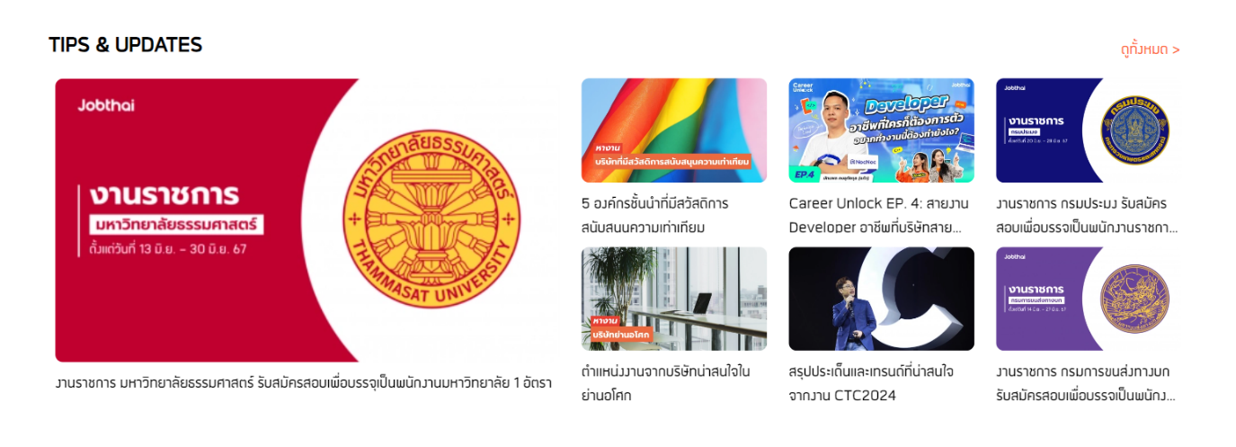

มีการจัดลำดับความสำคัญให้สิ่งที่ต้องการนำเสนอมากที่สุดให้มีขนาดใหญ่กว่าอันอื่น ๆ

รูปภาพประกอบด้วย ข้อความ, ภาพหน้าจอ, เว็บไซต์, หน้าเว็บ

คำอธิบายที่สร้างโดยอัตโนมัติ

เว็บไซต์นี้มีการรองรับทุกขนาดหน้าจอ และมีการเปลี่ยนเปลี่ยนหน้าเว็บไซต์ตามความเหมาะสมกับขนาดหน้าจอ